

Пакет материалов, предназначенных для реализации образовательного процесса в начальной школе, соответствующего стандартам общего образования второго поколения

http://standart.edu.ru/

- ФГОС: Начальное общее образование
- Материалы, обеспечивающие реализацию основной образовательной программы
- Материалы, обеспечивающие реализацию требований к результатам освоения основной образовательной программы
- Рекомендации по организации введения ФГОС
Начальная школа – самоценный, принципиально новый этап в жизни ребёнка: начинается систематическое обучение в образовательном учреждении, расширяется сфера его взаимодействия с окружающим миром, изменяется социальный статус и увеличивается потребность в самовыражении.
С поступлением в школу ребёнок впервые реализует общественно значимую и социально оцениваемую учебную деятельность, направленную на усвоение системы научных понятий. Учитель выступает как носитель социальных норм, правил, критериев оценки и контроля. Отношения со сверстниками строятся как отношения учебного сотрудничества.
Не секрет, что в прошлом главной целью начального образования считали обучение чтению, письму, счёту, а критерием успешности – уровень умений и навыков учащихся. Сегодня начальное образование закладывает основу формирования учебной деятельности ребёнка – систему учебных и познавательных мотивов, умение принимать, сохранять, реализовывать учебные цели, планировать, контролировать и оценивать учебные действия и их результат.
Особенностью содержания современного начального образования является не только ответ на вопрос, что ученик должен знать, но и формирование УУД в личностных, коммуникативных, познавательных, регулятивных сферах, обеспечивающих способность к организации самостоятельной учебной деятельности.

Предлагаем Вашему вниманию новую информацию о ФГОС
Как будут учить по новым стандартам?
ЧЕМ ОТЛИЧАЮТСЯ НОВЫЕ СТАНДАРТЫ ОБРАЗОВАНИЯ ОТ «СТАРЫХ»?
Сравнительная таблица стандартов
О некоторых вопросах подготовки к внедрению Федеральныx государственныx образовательныx стандартов второго поколения в начальной школе
Учитель в зеркале стандартов

Книги
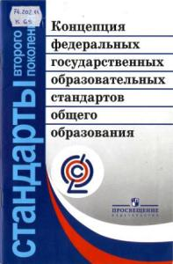 | Концепция федеральных государственных образовательных стандартов общего образования : проект / [Рос. акад. образования]; под ред. А.М. Кондакова, А.А. Кузнецова. - М. : Просвещение, 2008. - 36 с. - (Стандарты второго поколения). - ISBN 978-5-09-019046-6.  Общие положения Концепции, основные компоненты стандартов и их структура, порядок разработки, утверждения, внедрения и контроля исполнения стандартов.
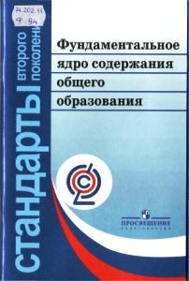 | Фундаментальное ядро содержания общего образования : проект / под ред. В.В. Козлова, А.М. Кондакова. - М. : Просвещение, 2009. - 44 с. - (Стандарты второго поколения). - ISBN 978-5-09-019139-5.  Фундаментальное ядро содержания общего образования – базовый документ, необходимый для создания базисных учебных планов, программ, учебно-методических материалов и пособий.
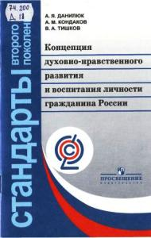 | Данилюк А.Я.  Концепция духовно-нравственного развития и воспитания личности гражданина России / А.Я. Данилюк, А.М. Кондаков, В.А. Тишков. - М. : Просвещение, 2009. - 23с. - (Стандарты второго поколения). – 978-5-09-022138-2.  Концепция определяет цели и задачи духовно-нравственного развития и воспитания детей и молодежи, систему базовых национальных ценностей, основные социально-педагогические условия и принципы духовно-нравственного развития и воспитания учащихся.
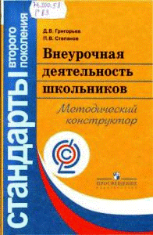 | Григорьев Д.В.  Внеурочная деятельность школьников : метод. конструктор: пособие для учителя / Д.В. Григорьев, П.В. Степанов. - М. : Просвещение, 2010. - 223с. - (Стандарты второго поколения). - ISBN 978-5-09-020549-8.  Книга содержит методические рекомендации по организации внеурочной деятельности учащихся: формы организации внеурочной деятельности, диагностика её эффективности, рекомендации по разработке программы внеурочной деятельности. Также представлена нормативная база: дайджест документов, регулирующих внеурочную сферу школы и примерные должностные инструкции лиц, ответственных за организацию внеурочной деятельности.
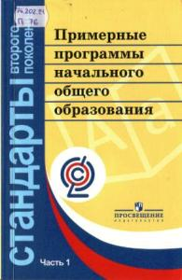 | Примерные программы начального общего образования : в 2 ч. - М. : Просвещение, 2008. – 2ч. - (Стандарты второго поколения).  Ч.1 – программы по русскому языку, литературному чтению, математике, окружающему миру, технологии, рекомендации по организации внеурочной деятельности.  Ч. 2. – программы ИЗО, музыке, физкультуре, иностранному языку, ОБЖ.
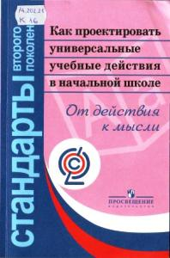 | Как проектировать универсальные учебные действия в начальной школе : от действия к мысли: пособие для учителя / [А.Г. Асмолов [и др.]]; под ред. А.Г. Асмолова. - М. : Просвещение, 2008. - 152 с. - (Стандарты второго поколения). - ISBN 978-5-09-019148-7.  Раскрываются виды и возрастные особенности развития универсальных учебных действий у учащихся младших классов. Даны рекомендации по развитию личностных, познавательных, регулятивных и коммуникативных учебных действий. Представлены основные типы задач для оценки сформированности универсальных учебных действий.
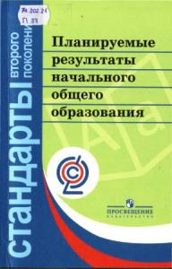 | Планируемые результаты начального общего образования / [Л.Л. Алексеева [и др.]]; под ред. Г.С. Ковалевой, О.Б. Логиновой. - М. : Просвещение, 2009. - 120 с. : ил. - (Стандарты второго поколения). - ISBN 978-5-09-021058-4.  Описаны планируемые результаты освоения учебных программ по отдельным предметам начальной школы, планируемые результаты освоения двух междисциплинарных программ – программы формирования универсальных учебных действий и программы по работе с информацией. Даются примеры заданий для итоговой оценки достижения планируемых результатов.
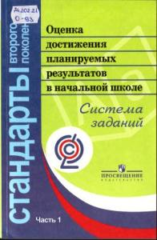 | Оценка достижения планируемых результатов в начальной школе. Система заданий : в 2-х ч. Ч.1 / [М.Ю. Демидова [и др.]]. - М. : Просвещение, 2009. - 215 с. : ил. - (Стандарты второго поколения). - ISBN 978-5-09-021464-3.  Представлена система заданий по математике и русскому языку, ориентированная на оценку способности школьников решать учебные и практические задачи на основе сформированных предметных знаний и умений, а также универсальных учебных действий.
Сборники программ содержат изменения в содержании образования по предметам, а также формы учебной деятельности школьников по разделам курса.
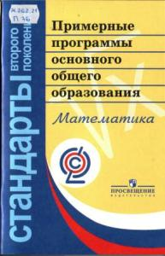 | Примерные программы основного общего образования. Математика.- М. : Просвещение, 2009. - 67 с. : ил. - (Стандарты второго поколения). - ISBN 978-5-09-020469-9
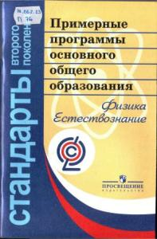 | Примерные программы основного общего образования. Физика. Естествознание. - М. : Просвещение, 2009. - 79 с. : ил. - (Стандарты второго поколения).- ISBN 978-5-09-020473-6.
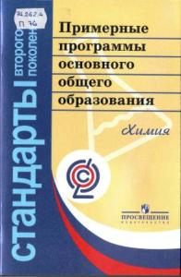 | Примерные программы основного общего образования.. - М. : Просвещение, 2010. - 48 с. : ил. - (Стандарты второго поколения). - ISBN 978-5-09-020551-1.
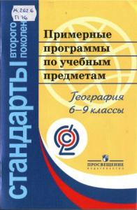 | Примерные программы по учебным предметам. География: 6-9 кл. - М. : Просвещение, 2010. - 71 с. : ил. - (Стандарты второго поколения). - ISBN 978-5-09-020550-4.
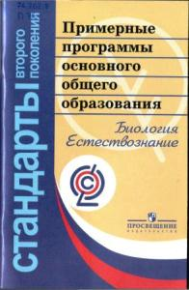 | Примерные программы основного общего образования. Биология. Естествознание. - М. : Просвещение, 2010. - 80 с. : ил. - (Стандарты второго поколения). - ISBN 978-5-09-020553-5.
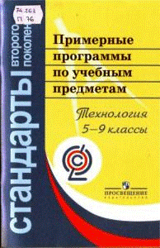 | Примерные программы по учебным предметам. Технология: 5-9 кл. - М. : Просвещение, 2010. - 96 с. : ил. - (Стандарты второго поколения). - ISBN 978-5-09-020557-3.
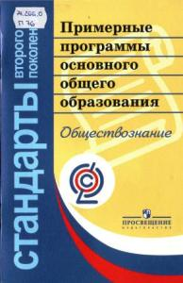 | Примерные программы основного общего образования. Обществознание. - М. : Просвещение, 2010. - 42 с. : ил. - (Стандарты второго поколения). - ISBN 978-5-09-020566-5.
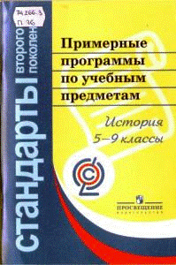 | Примерные программы по учебным предметам. История: 5-9 кл. - М. : Просвещение, 2010. - 94 с. : ил. - (Стандарты второго поколения). - ISBN 978-5-09-020565-8.
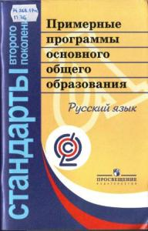 | Примерные программы основного общего образования. Русский язык . - М. : Просвещение, 2009. - 112 с. : ил. - (Стандарты второго поколения). - ISBN 978-5-09-020467-5.
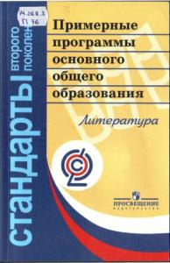 | Примерные программы основного общего образования. Литература. - М. : Просвещение, 2010. - 176 с. : ил. - (Стандарты второго поколения). - ISBN 978-5-09-020563-4.
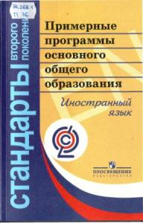 | Примерные программы основного общего образования. Иностранный язык . - М. : Просвещение, 2009. - 144 с. : ил. - (Стандарты второго поколения). - ISBN 978-5-09-020476-7.
Статьи из педагогической прессы
Стандарты второго поколения. Из первых рук
Об утверждении и введении в действие федерального государственного образовательного стандарта начального общего образования : приказ Минобрнауки России от 6.10.2009 № 373 // Администратор образования (ОвД). - 2010. - № 3. - С. 12-34 .
Правила разработки и утверждения федеральных государственных образовательных стандартов : утв. постановлением Правительства РФ от 24.02.2009 № 142
// Администратор образования. - 2009. - № 6. - С. 18-20; Вестн. образования. - 2009. - № 6. - С. 4-9; Норматив. документы образоват. учреждения. - 2009. - № 6. - С. 17-19; Образоват. инициатива. - 2009. - № 1. - С. 5-10.
Федеральный государственный образовательный стандарт общего образования // Вестн. образования. - 2009. - 2009. - № 1. - С. 7-28. - Этот же материал под загл. "Основ. положения проекта гос. образоват. стандарта (извлечения)" опубл. в журн.: ОБЖ. - 2009. - № 1. - С. 3-9. Этот же материал под загл. "Стандарты второго поколения: преемственность и инновационность" опубл.: Учит. газ. - 2008. - 7 окт.(№ 41). - С. 16-17.
Концепция федеральных государственных образовательных стандартов общего образования : проект // Бюл. регион. опыт развития воспитания и доп. образования детей и молодёжи. - 2009. - № 6. - С. 7-18.
О Федеральном государственном образовательном стандарте общего образования : доклад Российской академии образования / под ред. А.М. Кондакова, А.А. Кузнецова // Педагогика. - 2008. - № 10. - С. 9-28.
Кузнецов А.А. "Степень свободы школы не должна быть критической" : [интервью с вице-президентом РАО А.А. Кузнецовым] / беседовал Б. Старцев
// Вестн. образования. - 2009. - № 4. - С. 11-21.
Кузнецов А.А. О стандарте второго поколения / А.А. Кузнецов, М.В. Рыжаков // Биология в шк. - 2009. - № 2. - С. 3-7; Математика в шк. - 2009. - № 2. - С. 3-7; Физика в шк. - 2009. - № 2. - С. 3-7; Шк. и пр-во. - 2009. - № 4. - С. 3-6; Воспитание школьников. - 2009. - № 4. - С. 3-8; Преподавание истории и обществознания в шк. - 2009. - № 4. - С. 37-42; География в шк. - 2009. - № 3. - С. 3-7; Рус. словесность. - 2009. - № 2. - С. 3-7; Физ. культура в шк. - № 4. - С. 2-6; Теория и практика доп. образования. - 2009. - № 6. - С. 4-7 (ст. называется "Рассказываем о стандарте второго поколения").
Различия, определение, сущность стандартов второго поколения.
Кузнецов А.А. Стандарты второго поколения : [интервью с разработчиком новых стандартов А.А. Кузнецовым / беседовала Н.И. Меркулова] // Стандарты и мониторинг в образовании. - 2009. - № 3. - С. 3-6; Нач. образование. - 2009. - № 3. - С. 4-7.
Кузнецов А.А. О школьных стандартах второго поколения / А.А. Кузнецов
// Муниципальное образование: инновации и эксперимент. - 2008. - № 2. - С. 3-6.
Кузнецов А.А. Разработка Федеральных государственных стандартов общего образования / А.А. Кузнецов // Педагогика. - 2009. - № 4. - С. 3-10.
Кондаков А.М. Образовательные стандарты второго поколения : [интервью с А.М. Кондаковым] / провела Л. Проноза // Справ. рук. ОУ. - 2009. - № 1. - С. 12-26.
Прил.: Примерная форма договора о предоставлении общего образовании муниципальными и государственными общеобразовательными учреждениями.
Кондаков А.М. Стандарт: инновационность и преемственность / А.М. Кондаков // Педагогика. - 2009. - № 4. - С. 14-18.
Максимович О. Год на подготовку : у рос. школ появилось дополнительное время до перехода на новый стандарт : [интервью с А.М. Кондаковым] / О. Максимович
// Учит. газ. - 2010. - 12 янв. (№ 1). - С. 10.
Рыжаков М.В. Образовательный стандарт нового поколения / М.В. Рыжаков
// География в шк. - 2010. - № 2. - С. 3-4.
О воспитательном компоненте Федерального государственного образовательного стандарта второго поколения // Воспитание школьников. - 2009. - № 8. - С. 10-16.
Прием - прием! Как поняли? : ключ. термины образоват. стандартов второго поколения // Учит. газ. - 2009. - 27 янв. (№ 4). - С. 4-5.
Обсуждаем государственные образовательные стандарты
Всероссийский семинар-совещание "Цели, задачи, направления подготовки и внедрения федеральных государственных стандартов общего образования второго поколения" : 7 - 8 декабря 2009 г. // Внешкольник. - 2010. - № 1. - С. 23-26.
Лобок А.М. Принципы качественного обновления государственных стандартов в области общего образования / А.М. Лобок // Школ. технологии. - 2007. - № 6. - С. 36-46.
Образовательный стандарт должен строиться с учетом 6 базовых способностей: 1) слышать и понимать, 2) чувствовать и сочувствовать, 3) описывать свой внутренний мир, 4) порождать свою собственную деятельность и свое знание о мире, 5) способность аналитического мышления, 6) внутренняя и внешняя свобода.
Калина И.И. 2008 - год новых стандартов в системе образования : выступление на совещании рук. регион. органов упр. образованием / И.И. Калина // Вестн. образования. - 2008. - № 5 - С. 14-27.
Боровик В.Г. Федеральный государственный образовательный стандарт : сохранится ли право ребенка на выбор? / В.Г. Боровик // Справ. рук. ОУ. - 2008. - № 4. - С. 57-61.
Место регионального компонента в государственном образовательном стандарте.
Мисаренко Г.Г. На пути к стандартам нового поколения / Г. Мисаренко
// Нар. образование. - 2009. - № 1. - С. 62-68.
Характеристики стандартов второго поколения для начальной школы. Требования к результатам освоения основных общеобразовательных программ.
Гафнер В.В. Федеральный стандарт: от консолидации до общечеловеческих ценностей / В.В. Гафнер // ОБЖ. - 2009. - № 2. - С. 53-56.
Анализ некоторых положений проектных документов будущего госстандарта общего образования.
Якупов А.М. Проект стандарта: безопасность и подходы / А.М. Якупов
// ОБЖ. - 2009. - № 3. - С. 32-35.
Автор ст. анализирует противоречия содержания проекта Концепции и основных положений стандарта образования.
Загвоздкин В.К. О стандартах второго поколения / В. Загвоздкин
// Нар. образование. - 2009. - № 7. - С. 9-20.
Источники стандартов образования. Меж- и надпредметные компетентности. Содержание минимального стандарта. Условия развития качества образования.
Загвоздкин В.К. Требования к качественным стандартам / В.К. Загвоздкин
// Школ. технологии. - 2009. - № 2. - С. 25-30.
Признаки качества стандартов: предметность, сфокусированность, кумулятивность, обязательность для всех, дифференцирование, понятность, реализуемость. Выделены на основе "Экспертизы Климе" (Германия).
Загвоздкин В.К. Модели стандартов образования за рубежом / В.К. Загвоздкин // Школ. технологии. - 2008. - № 6. - С. 32-39.
Понятие и виды стандартов в различных странах.
Разумова Е. Стандартизация - в поисках нового качества школы: Россия и США / Е. Разумова // Нар. образование. - 2009. - № 7. - С. 21-29.
В виде таблиц представлены этапы стандартизации, уровни стандартов, современное состояние и тенденции стандартизации образования в России и США.
Разумова Е. Россия и Европа: образовательные системы сквозь призму стандартизации / Е. Разумова // Нар. образование. - 2009. - № 8. - С. 9-16.
В виде таблицы представлены особенности образовательных систем России, Франции, Великобритании, Германии, Швеции.
Разумова Е. Образовательные стандарты и их отражение в нормативно-правовых актах / Е. Разумова // Директор шк. – 2009. - № 10. – С. 87-91.
Шамова Т.И. Федеральный образовательный стандарт общего образования второго поколения и перспективы развития системы управления образованием / Т. Шамова // Упр. образованием. - 2009. - № 3. - С. 19-24.
Водянский А. Стандарты общего образования: стратегия и тактика нововведений / А. Водянский // Нар. образование. - 2009. - № 7. - С. 30-33.
Низиенко Е.Л. Внедрение федеральных государственных образовательных стандартов общего образования / Е.Л. Низиенко, Л.В. Шмелькова // Администратор образования (ОвД). - 2010. - № 3. - С. 3-9.
Этот же материал под загл. "Введение новых государственных стандартов общего образования" опубл. в журн.: Образоват. политика. - 2010. - № 1-2. - С. 108-113.
Чиндилова О.В. От государственных стандартов "первого поколения" к новому образовательному стандарту / О.В. Чиндилова // Нач. шк. плюс До и После. - 2009. - № 11. - С. 3-5.
Стандарты второго поколения: отвечаем на вопросы оппонентов
// Нач. образование. - 2009. - № 2. - С. 3-9.
Тяжелая свобода или жесткий регламент? : в "УГ" обсудили два проекта Федерал. гос. образоват. стандарта нач. образования: ["круглый стол" "Учит. газ."] / подгот О. Родионова // Учит. газ. - 2009. - 24 марта (№ 12). - С. 14-15.
Фирсов В.В. Записки о стандартах / В.В. Фирсов // Педагогика. - 2009. - № 4. - С. 11-14.
Асмолов А.Г. Системно-деятельностный подход к разработке стандартов нового поколения / А.Г. Асмолов // Педагогика. - 2009. - № 4. - С. 18-22.
Дронов В.П. Новый стандарт общего образования - идеологический фундамент российской школы / В.П. Дронов, А.М. Кондаков // Педагогика. - 2009. - № 4. - С. 22-26 .
Виноградова Н.Ф. Примерные программы начального общего образования - путь реализации государственных образовательных стандартов второго поколения / Н.Ф. Виноградова // Педагогика. - 2009. - № 4. - С. 41-45 .
Шайхелисламов Р.Ф. Требования к условиям реализации основных образовательных программ: опыт разработки / Р.Ф. Шайхелисламов // Педагогика. - 2009. - № 4. - С. 46-54.
Блохин А.А. Риски введения Федерального государственного образовательного стандарта общего образования нового поколения / А.А. Блохин, С.В. Монахов // Педагогика. - 2009. - № 4. - С. 69-76.
Логинова И.М. Акмеологический аспект апробации Федерального государственного стандарта общего образования второго поколения (начальная школа) / И.М. Логинова, Г.Л. Копотева // Педагогика. - 2009. - № 4. - С. 76-82.
Горбунова Т.С. Результаты и социальные эффекты апробации ФГОС второго поколения (начальная школа) в Омской области / Т.С. Горбунова, О.А. Колядинцева // Педагогика. - 2009. - № 4. - С. 82-89 .
Майстер А.В. Федеральные государственные образовательные стандарты нового поколения в контексте модернизации образования в Калининградской области / А.В. Майстер // Педагогика. - 2009. - № 4. - С. 95-102.
Баранников А.В. Реформы и стандарты образования в правовом контексте (опыт зарубежных стран) / А.В. Баранников // Педагогика. - 2009. - № 4. - С. 114-126.
Мошнина Р.Ш. Учитель в зеркале стандарта / Р.Ш. Мошнина // Нач. шк.: прил. к газ. "Первое сент.". - 2009. - 1-15 сент. (№ 17). - С. 2-7; 16-30 сент. (№ 18). - С. 14-15.
Сартан Я. Не отчужденные, а освоенные знания / Я. Сартан
// Упр. шк.: прил. к газ. "Первое сент.". - 2009. - 16-31 окт. (№ 20). - С. 33-34.
Место воспитания в государственном образовательном стандарте второго поколения.
Программы внеурочной деятельности в рамках ГОСов нового поколения : [текст введения к сборнику программ внеурочной деятельности]
// Теория и практика доп. образования. - 2009. - № 8. - С. 41-44.
Бахчиева О.А. Государственная система дополнительного образования детей в условиях введения федеральных государственных образовательных стандартов общего образования нового поколения / О.А. Бахчиева // Внешкольник. - 2010. - № 1. - С. 27-31.
Леоньева О. Будьте здоровы! : о проблеме здоровьесбережения в новых образоват. стандартах / О. Леоньева // Спорт в шк.: прил. к газ. "Первое сент.". - 2009. - 16-31 дек. (№ 24). - С. 2-4.
Учимся работать по новым стандартам
Начальная школа
Курс задан. В Москве прошло первое совещание по порядку введения ФГОС// Учит. газ. - 2010. - 9 февр. (№ 5). - С. 21.
Всероссийский семинар-совещание "Организация введения Федерального государственного образовательного стандарта начального общего образования"
(2-3.02.2010).
Что ждет учителя начальной школы? : Спрашивали - отвечаем?
// Учит. газ. - 2010. - 2 февр. (№ 4). - С. 10.
Вопросы учителей начальной школы по поводу внедрения стандартов второго поколения. На вопросы отвечали Л. Феденко и А. Кондаков.
Зимина Г.И. Подготовка к работе по новым стандартам / Г.И. Зимина
// Упр. нач. шк. - 2010. - № 3. - С. 57-60.
Воробьева Т. Дорожная карта для директора : как организовать процесс введения ФГОС начального общего образования в школе / Т. Воробьева // Учит. газ. - 2010. - 16 февр. (№ 6). - С. 6-7.
Федосова Н.А. Начальная школа на пороге апробации федеральных государственных образовательных стандартов второго поколения / Н.А. Федосова // Упр. нач. шк. - 2008. - № 0. - С. 4-10.
Предпосылки появления и отличия образовательных стандартов второго поколения.
Чечель И.Д. Стандарт второго поколения в начальной школе / И.Д. Чечель
// Упр. нач. шк. - 2009. - № 9. - С. 4-7.
Продолжаем разговор о стандарте начального образования второго поколения // Нач. образование. - 2009. - № 6. - С. 3-13.
Интервью с С.В. Ивановым, И.С. Хомяковой, О.А. Рыдзе.
Карабанова О.А. Программа развития универсальных учебных действий как развивающий потенциал стандартов общего образования второго поколения / О.А. Карабанова // Образоват. политика. - 2009. - № 9. - С. 9-11.
Корсакова Т.В. Профессиональная позиция учителя в условиях реализации Федерального государственного стандарта общего образования второго поколения / Т.В. Корсакова
// Педагогика. - 2009. - № 10. - С. 46-50.
Система требований к личностным и профессиональным качествам учителя начальной школы.
Реализация Федерального государственного образовательного стандарта второго поколения: на основе учебно-метод. комплекта "Школа России"
// Нач. шк.: журн. - 2009. - № 9. - С. 3-25.
Материалы "круглого стола" учителей, методистов, руководителей и редакторов изд-ва "Просвещение", авторов учебников и сотрудников редакции журн. "Начальная школа».
Вахрушев А.А. Готовность Образовательной системы "Школа 2100" к реализации нового Федерального государственного образовательного стандарта / А.А. Вахрушев // Нач. шк. плюс До и После. - 2008. - № 9. - С. 32-36.
Виноградова Н.Ф. Как в УМК "Начальная школа ХХI века" реализуется стандарт второго поколения / Н.Ф. Виноградова // Нач. образование. - 2009. - № 6. - С. 14-18.
Виноградова Н.Ф. Научить учиться с "Начальной школой ХХI века" / Н.Ф. Виноградова
// Упр. нач. шк. - 2010. - № 4. - С. 50-51.
Виноградова Н.Ф. Не только учить, но и развивать : проблемы реализации гос. стандарта нач. общ. образования / Н. Виноградова // Образоват. политика. - 2010. - № 1-2. - С. 102-107.
Журова Л.Е. Как в УМК "Начальная школа ХХI века" реализуется стандарт второго поколения : пед. диагностика как эффективная форма контроля динамики становления универсал. учеб. действий млад. школьников / Л.Е. Журова, А.О. Евдокимова, М.И. Кузнецова // Нач. образование. - 2010. - № 1. - С. 8-14.
Лучше быть лучшим : информ. бюллетень Издат. центра "Вентана-Граф" / К.Л. Рыжков [и др.] // Учит. газ. - 2009. - 22 дек. (№ 51). - Вкладка.
Главный редактор Издательского центра "Вентана-Граф" и авторы учебников о комплекте "Начальная школа XXI века" в условиях перехода к новым образовательным стандартам.
Нечаева Н.В. Новый курс русского языка и новые образовательные стандарты / Н. В. Нечаева // Практика образования. - 2009. - № 4. - С. 23-26.
Стойлова Л.П. Математическое образование учителя начальных классов в новых условиях / Л.П. Стойлова // Нач. шк.: журн. - 2010. - № 3. - С. 53-60.
Естественные науки
Примерная программа основного общего образования. Математика : проект // Математика: прил. к газ. "Первое сент.". - 2009. - 16-31 авг. (№ 16). - С. 37-48.
Математика 5-6 кл. Первый вариант планирования [второй вариант], всего 350 ч. [420 ч.].
Примерная программа основного общего образования. Алгебра. Геометрия : проект // Математика: прил. к газ. "Первое сент.". - 2009. - 1-15 сент. (№ 17). - С. 2-10.
Алгебра 7-9 кл. Геометрия 7-9 кл. Первый вариант планирования [второй вариант], всего по 350 ч.
Примерная программа для VII-IX классов основной школы : проект // Физика в шк. - 2009. - № 5. - С. 13-20; Физика: прил. к газ. "Первое сент." - 1-15 окт. (№ 19). - С. 3-6.
Программа на 210 ч.
Примерные программы среднего (полного) общего образования : стандарт 2-го поколения : проект / В.Г. Разумовский [и др.] // Физика: прил. к газ. "Первое сент.". - 2010. - 16-28 февр. (№ 4). - С. 4-9; 16-31марта (№ 6). - С. 4-6.
Никифоров Г.Г. Рекомендации по оснащению кабинета физики в основной школе для обеспечения учебного процесса / Г.Г. Никифоров // Физика в шк. - 2009. - № 7. - С. 4-18.
Перечень оборудования. Проект для обсуждения опубл. в журн.: Физика: прил. к газ. "Первое сент." - 2009. - 1-15 окт. (№ 19). - С. 7-8.
Душина И.В. Пути обновления методического мастерства учителя географии в период модернизации образования / И.В. Душина, Е.А. Таможняя
// География в шк. - 2010. - № 3. - С. 34-38.
Деятельность учителя географии. Пед. опыт (схемы).
Душина И.В. К вопросу об усилении практической направленности школьной географии / И.В. Душина, А.А. Летягин, Е.А. Беловолова // География в шк. - 2009. - № 1. - С. 41-47.
Учет требований Стандарта в содержании практических работ.
Лобжанидзе А.А. Формирование гражданской идентичности - как требование нового федерального образовательного стандарта и результат географического образования / А.А. Лобжанидзе // География в шк. - 2010. - № 2. - С. 41-44.
Чанова М.В. Возможности технологии метода проектов в решении актуальных проблем школьного географического образования / М.В. Чанова // География в шк. - 2009. - № 6. - С. 39-42; № 7. - С. 40-44.
Возможности реализации метода проектов в обучении географии в гос. стандартах первого и второго поколения. Возможности метода проектов в решении актуальных проблем школьного географического образования (№ 7, табл.). Возможности реализации метода проектов в учебниках по географии (№ 6, табл.).
Новенко Д.В. Цифровые образовательные ресурсы для обучения географии в соответствии с образовательными стандартами нового поколения / Д.В. Новенко
// География в шк. - 2010. - № 3. - С. 39-41.
Стандарт второго поколения: примерная программа по естествознанию для основной школы : проект // Биология в шк. - 2009. - № 10. - С. 22-34.
Примерные программы учебной и внеурочной деятельности по естествознанию.
Стандарт второго поколения: примерная программа по биологии для основной школы : (проект) // Биология в шк. - 2009. - № 5. - С. 16-33. - Курс на 245ч.
Дзятковская Е.Н. Проект государственного стандарта общего образования и новые возможности школьного экологического образования / Е.Н. Дзятковская
// Биология в шк. - 2010. - № 1. - С. 47-51.
Общественные науки
Вяземский Е.Е. Актуальные вопросы преподавания новейшей истории и обществознания в общеобразовательных учреждениях и разработки государственного стандарта общего образования второго поколения : модул. программа доп. проф. образования для рук. метод. об-ний, учителей истории и обществознания / Е.Е. Вяземский
// Основы государства и права. - 2008. - № 1. - С. 51-69.
Вяземский Е.Е. Государственный образовательный стандарт общего образования второго поколения: инновационный характер, функции, особенности / Е.Е. Вяземский // Преподавание истории в шк. - 2009. - № 8. - С. 4-13.
Схемы: Пример. программы: назначение и особенности; Требования к структуре основ. образовательных программ: система нормативов.
Вяземский Е.Е. Школьное историческое образование в России в начале XXI века: основные тенденции и проблемы / Е.Е. Вяземский
// История: прил. к газ. "Первое сент.". - 2010. - 16-31 марта (№ 6). - С. 33-38.
Фундаментальное ядро содержания истории и обществознания : (проект) / А.М. Кондаков // Преподавание истории в шк. - 2009. - № 8. - С. 14-20.
Стандарты второго поколения. Примерная программа основного общего образования по истории // Преподавание истории и обществознания в шк. - 2010. - № 1. - С. 12-19; № 2. - С. 11-19; № 3. - С. 31-36; № 4. - С. 15-28.
Курс на 194 ч.
Минашкин А.В. Образовательные стандарты второго поколения и преподавание правоведения в средней школе / А.В. Минашкин
// Муниципальное образование: инновации и эксперимент. - 2009. - № 6. - С. 10-17 .
Филологические науки
Ильина Т.И. О целеполагающей функции государственного образовательного стандарта в области обучения иностранному языку / Т.И. Ильина
// Стандарты и мониторинг в образовании. - 2009. - № 1. - С. 53-56.
Технология
Примерная программа основного общего образования по предмету "Технология" : общая пояснительная записка / В.М. Казакевич, Г.В. Пичугина, О.А. Кожина
// Шк. и пр-во. - 2010. - № 1. - С. 6-12; № 3. - С. 8-16.
№ 1. Общая поясн. записка; № 3. Примерная программа по направлению "Технология ведения дома" (не менее 128 ч.).
Примерная программа основного общего образования по предмету "Технология" : направление "Индустриальные технологии" // Шк. и пр-во. - 2010. - № 2. - С. 14-22.
Курс не менее 128 ч.
Физическая культура
ГОСТ второго поколения // Спорт в шк.: прил. к газ. "Первое сент.". - 2010. - 16-31 янв. (№ 2). - С. 2-9.
Курс на 270 ч.

